eVŠ-OZR (Obrazec za razpis)

Navodila za vnos in odprtje prijavnega roka v eVŠ-OZR
za zasebne visokošolske zavode

Pred vami so navodila za uporabo novega modula imenovanega »Obrazec za razpis« (v nadaljevanju: eVŠ-OZR). Namenjen je visokošolskim zavodom za vnos vlog za pripravo razpisov in odprtje prijavnih rokov.

Navodila so pripomoček visokošolskim zavodom pri vnašanju in odpiranju prijavnih rokov. Pisana so kot komentar in pojasnjujejo po vrsti vsak korak vnosa podatkov.

Kontaktni podatki za pomoč:
Podpora eVŠ (podpora-evs.mizs@gov.si ali T: 01/478 47 90, 01/ 478 46 72) – zaželena je e-mail komunikacija.

KAZALO
- VSTOP V eVŠ-OZR……………………………………………………………………………………………………………..3

- GUMBI ZA NAVIGACIJO………………….…………………………………………………………………………………4

- VNOS RAZPISA ZA VPIS……………….…………………………………………………………………………………….5
  - Podrobnosti razpisa za vpis…………………………………………………………………………………………5
  - Polja Razpis za vpis/ Zavodi/ Priloge k razpisu…………………………………………………………….7

- VNOS PRIJAVNEGA ROKA……………….…………………………………………………………………………………9
  - Prijavni rok………………………………………………………………………………………………………………….9
  - Zavodi……………………………………………………………………………………………………………………….14
Podrobnosti zavoda…………………………………………………………………………………………………..14
Informativni dnevi…………………………………………………………………………………………………….15
Kontaktni podatki……………………………………………………………………………………………………..15
Podatki o prilogah……………………………………………………………………………………………………..16
- Splošne priloge na prijavi………………………………………………………………………………..17
- Specifične priloge na prijavi…………………………………………………………………………….19
- Specifične priloge na študijskem programu……………………………………………………..19
  - Študijski programi..…………………………………………………………………………………………………..20
Podrobnosti programa…………………………………………………………………………………………….…21
Kraji izvajanja…………………………………………………………………………………………………………….21
Deli programa……………………………………………………………………………………………………………22
Jeziki poučevanja…………………………………………………………………………………………………….…22
Pogoji in merila……………………………………………………………………………………………………….…22
Dvopredmetne kombinacije…………………………..……………………………………………………….…23
Preizkusi nadarjenosti…………………………………..……………………………………………………….….23
Priloge na prijavi………………………………………………………………………………………………………..24
  - Prosta mesta……………………………………………………………………………………………………………..25
  - PRIMERA……………………………………………………………………………………………………………….…..28
    - Primer 1………………………………………………………………………………………………………..28
    - Primer 2………………………………………………………………………………………………………..32

- ODDAJA RAZPISA ZA VPIS………………………………………………………………………………………………..33
  - Možne dodatne akcije……………………………………………………………………………………………….35
  - Poslovna pravila ob potrjevanju………………………………………………………………………………..36

- VSTOP V eVŠ-OZR
Vstop v aplikacijo eVŠ-OZR je na naslovu: http://portal.evs.gov.si/obrazec/main . V aplikacijo eVŠ-OZR se lahko prijavite le kot registriran uporabnik/-ca varne spletne strani. Za dostop potrebujete veljavno digitalno potrdilo in odobren dostop.

Kdor že ima urejen dostop do eVŠ v »Vlogi za dodelitev pravic dostopa do eVŠ za zaposlene na visokošolskih zavodih« označi status uporabnika »obstoječi uporabnik« (nov uporabnik/-ca označi polje »nov uporabnik«).
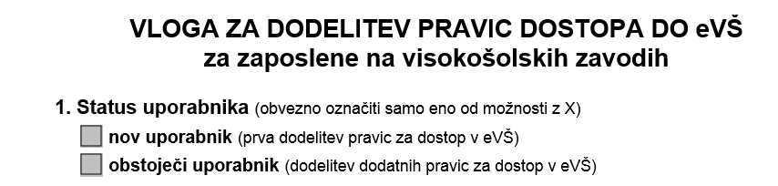

V točki 4. »Pravice dostopa do eVŠ« označite polje »Obrazec za vnos razpisa za vpis v eVŠ« (poleg označite tudi ostale pravice, ki jih že imate in jih boste obdržali).
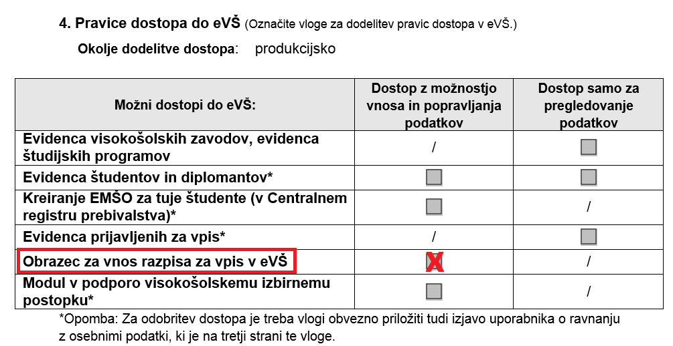

Vnos prijavnega roka je mogoč le takrat, ko je odprto obdobje za sporočanje razpisov v eVŠ-OZR (za študijsko leto 2021/22 je sporočanje podatkov v eVŠ-OZR mogoče od 14. 1. 2021 do 30. 9. 2021).

V eVŠ-OZR se vam po vstopu v aplikacijo odpre okno, kjer se desno od zapisa »OBRAZEC ZA RAZPIS« izpiše ime visokošolskega zavoda, za katerega vnašate podatke o razpisu za vpis (na sliki označeno z rdečo – v našem primeru smo testno izbrali zasebni visokošolski zavod Alma Mater Europaea – Evropski center, Maribor, zato se v nadaljevanju teh navodil velikokrat prikazujejo podatki tega visokošolskega zavoda in njegovih študijskih programov).
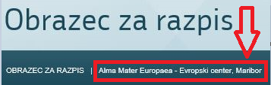

- GUMBI ZA NAVIGACIJO
Gumbi za navigacijo po eVŠ-OZR se pojavljajo v vrstici ali pod tabelo, pri čemer mora biti vrstica obarvana rumeno (s klikom na vrstico, se le-ta obarva rumeno), da gumbi postanejo aktivni:
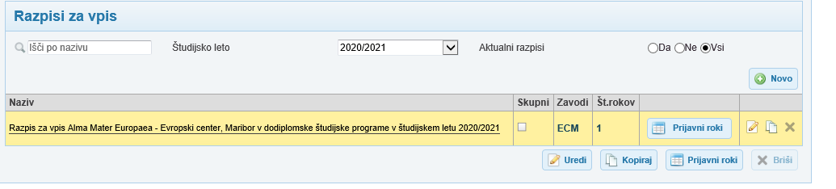

- Gumb »Uredi« omogoča urejanje in spreminjanje že vnesene vsebine.
in

- Gumb »Kopiraj« omogoča kopiranje že vnesenih prijavnih rokov, pri čemer je treba iz seznama izbrati ustrezno študijsko leto.
in

- Gumb »Prijavni roki« omogoča vpogled v prijavne roke, v kolikor so le-ti že vneseni.

- Vnesene podatke izbrišemo s klikom na gumb »Briši«.
in

- Gumb »Nazaj« vas vrne na prejšnji korak.
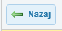
- Vnos podatkov je treba potrditi s klikom na gumb »Shrani«.
- Besedilo, obarvano rdeče, »To polje je obvezno«, pomeni, da je vnos zahtevanih podatkov obvezen in brez tega ne morete nadaljevati na naslednji korak.
- VNOS RAZPISA ZA VPIS
Vnos razpisa za vpis v eVŠ-OZR začnete s klikom na gumb »Novo«:
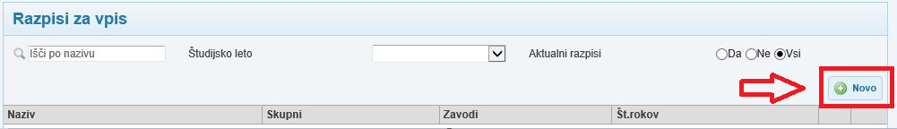

3.1. Podrobnosti razpisa za vpis
Na zaslonu se odpre maska za vnos podatkov »Podrobnosti razpisa za vpis«:
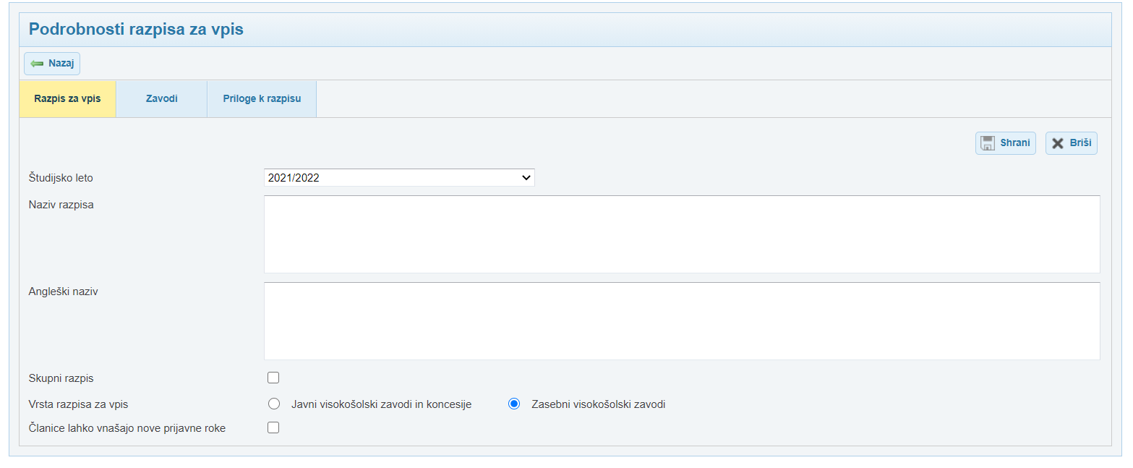
(prazna maska, kjer se privzeto izpiše le študijsko leto)
Vnesete zahtevane podatke:
- Študijsko leto: privzeto se prikaže študijsko leto, za katerega je mogoče vnesti podatke o razpisu za vpis (v našem primeru se izpiše študijsko leto 2020/2021).

- Naziv razpisa: vnesete ime razpisa za vpis v slovenskem jeziku. Ime razpisa mora vključevati ime visokošolskega zavoda oziroma univerze in stopnjo študijskega programa ter na koncu tudi študijsko leto.
  - V našem primeru smo vnesli naslednji naziv razpisa:
»Razpis za vpis Alma Mater Europaea - Evropski center, Maribor v dodiplomske študijske programe v študijskem letu 2021/2022«
  - Primer naziva razpisa za vpis za podiplomski študij:
»Razpis za vpis Alma Mater Europaea - Evropski center, Maribor v podiplomske študijske programe v študijskem letu 2021/2022«

POZOR! Bodite pozorni na uporabo ednine, dvojine in množine. V kolikor visokošolski izvaja na primer le en dodiplomski študijski program, potem se zapiše »… v dodiplomski študijski program…«, v primeru dveh študijskih programov »… v dodiplomska študijska programa…«, v primeru več študijskih programov pa »… v dodiplomske študijske programe…«.

- Angleški naziv: vnesete ime razpisa za vpis v angleškem jeziku. Ime razpisa mora vključevati ime visokošolskega zavoda oziroma univerze in stopnjo študijskega programa ter na koncu tudi študijsko leto.
  - V našem primeru smo vnesli naslednji angleški naziv razpisa:
»Call for enrolment of the Alma Mater Europaea-European Centre, Maribor into undergraduate study programmes in academic year 2021/2022«
  - Primer naziva razpisa za vpis za podiplomski študij:
»Call for enrolment of the Alma Mater Europaea-European Centre, Maribor into postgraduate study programmes in academic year 2021/2022«

Naziv razpisa in angleški naslov se kot taka prikažeta kandidatu/-ki pri izpolnjevanju prijave za vpis, kjer se prikaže tudi časovni interval od kdaj do kdaj je odprt prijavni rok.

- Skupni razpis: privzeto se ponudi prazno polje. Pod pojmom »Skupni razpis« je razumljen »Razpis za vpis v dodiplomske in enovite magistrske študijske programe v študijskem letu 2021/22 za javne in koncesionirane študijske programe«. Alma Mater Europaea – Evropski center, Maribor je zasebni visokošolski zavod brez koncesije, zato polje pustimo prazno.

- Vrsta razpisa za vpis: na tem koraku izberete med »Javni visokošolski zavodi in koncesije« in »Zasebni visokošolski zavodi«. Alma Mater Europaea – Evropski center, Maribor je zasebni visokošolski zavod, zato označimo »Zasebni visokošolski zavod«.

POZOR! V kolikor ima zasebni visokošolski zavod koncesijo za prvo ali drugo stopnjo in vnaša razpis za vpis in mesta za te študijske programe, potem označi polje »Javni visokošolski zavodi in koncesije«. V kolikor vnaša razpis za vpis za nekoncesionirane študijske programe, potem označi polje »Zasebni visokošolski zavod«.

- Članice lahko vnašajo nove prijavne roke: privzeto se ponudi prazno polje in zasebni visokošolski zavodi pustite to polje prazno.

Na koncu s klikom na gumb »Shrani« shranite vnesene podatke.

Primer vnosa Podrobnosti razpisa za vpis za zasebni visokošolski zavod Alma Mater Europaea – Evropski center, Maribor za dodiplomski študij oziroma razpis:
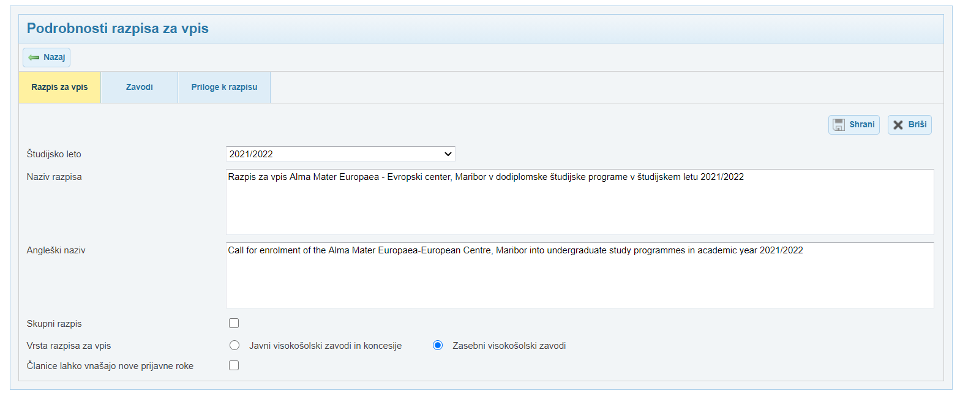

3.2. Polja Razpis za vpis/ Zavodi/ Priloge k razpisu

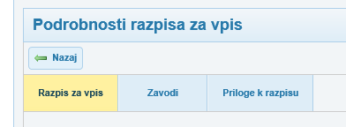

- Razpis za vpis: na tem zavihku vnesete podatke razpisa za vpis, kot je prikazano na zgornji sliki.

- Zavodi: izpiše se ime visokošolskega zavoda, za katerega vnašate podatke razpisa za vpis. V našem primeru se izpiše Alma Mater Europaea – Evropski center, Maribor.

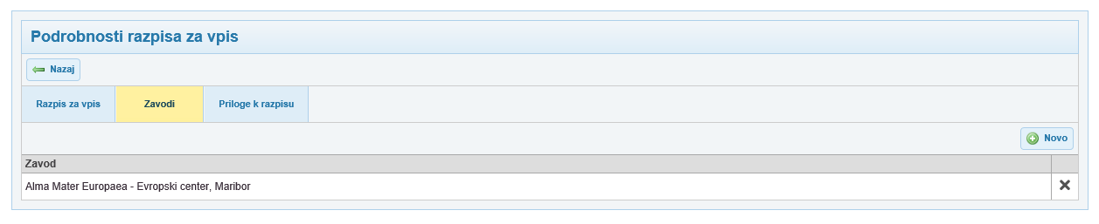

- Priloge k razpisu: s klikom na gumb »Novo« se odpre maska »Priloga k razpisu«. 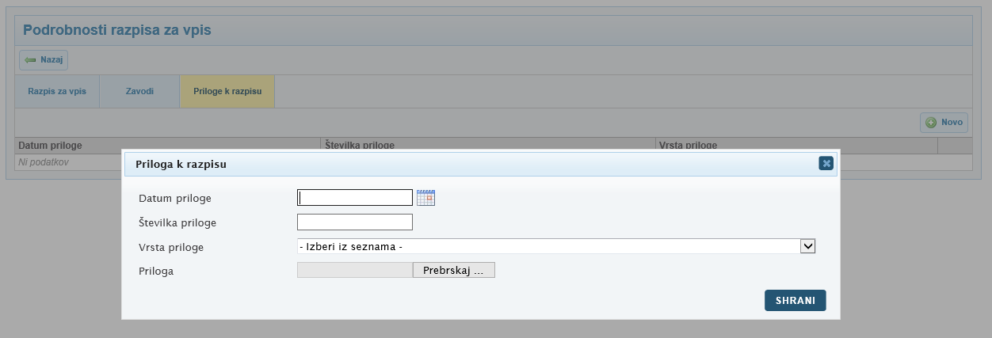

  - Datum priloge: vnesete datum, ko vnašate prilogo.

  - Številka priloge: vnesete ime priloge (ime si zapomnite za prenos v eVŠ-OZR).

  - Vrsta priloge: izberete iz seznama:
    - Splošni del razpisa
    - Splošni del razpisa – angl.
    - Priloga senata
    - Priloga pristojnega organa
    - Sklep vlade
    - Sklep senata
Zasebni visokošolski zavodi na tem koraku izberete »Splošni del razpisa« oziroma »Splošni del razpisa – angl.«.

- Priloga: s klikom na gumb »Prebrskaj« prenesete prilogo iz svojega računalnika v eVŠ-OZR.

S klikom na gumb »Shrani« shranite vnesene podatke.

S klikom na gumb »X« v desnem zgornjem kotu izbrišete vnesene podatke in se vrnete na predhodni korak.

Prilogo lahko popravite tako, da jo izbrišete s klikom na gumb »X« in vnesete podatke ponovno.

- VNOS PRIJAVNEGA ROKA

  - Prijavni rok

V seznamu pri imenu razpisa za vpis, za katerega želite vnesti podatke o prijavnem roku, kliknete na gumb »Prijavni roki«:

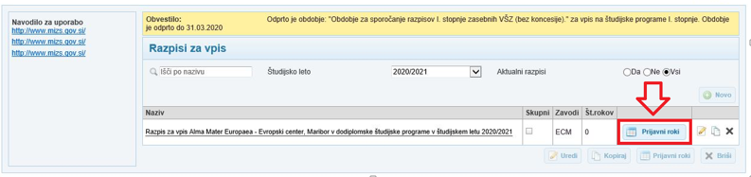

Odpre se maska za vnos prijavnih rokov:
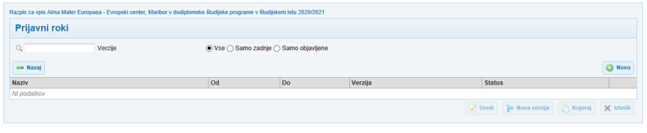

Za začetek vnosa podatkov o razpisu za vpis, kliknete na gumb »Novo«. 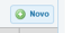

Na zaslonu se odpre maska za vnos podrobnosti prijavnega roka. Podatke vnašate v razdelku »Prijavni rok« (označeno z rdečo). Podatki v zgornjem razdelku »Verzija prijavnega roka« se določajo avtomatsko v nadaljevanju in jih visokošolski zavodi ne vnašate.
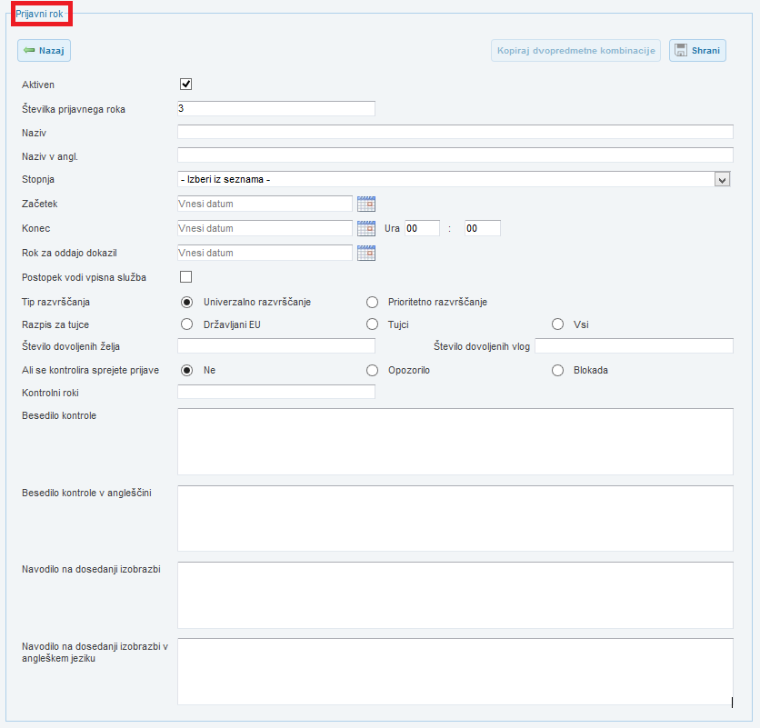

Podatki o prijavnem roku:

- Aktiven: privzeto je označena kljukica in tega ne spreminjajte. V kolikor namreč kljukice ni, to pomeni, da prijavni rok ni aktiven, kar pomeni, da ga kandidat/-ka, ki izpolnjujejo prijavo za vpis na spletnem portalu eVŠ (http://portal.evs.gov.si/prijava/), ne morejo izbrati izmed vseh ponujenih razpisov in prijavnih rokov.

- Številka prijavnega roka: številka se določi avtomatsko v odvisnosti od že vnesenih prijavnih rokov na istem razpisu za vpis, zato je ne morete spreminjati.

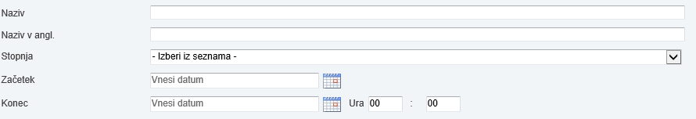
- Naziv: vnesete ime prijavnega roka (na primer: Prvi prijavni rok, Drugi prijavni rok, Rok za zapolnitev še prostih vpisnih mest).

- Naziv v angl.: vnesete ime prijavnega roka v angleščini (na primer: First application deadline, Second application deadline, Application period for still-available enrolment places).

- Stopnja: izberete stopnjo, za katero se vnaša prijavni rok – iz spustnega seznama izberete stopnjo študija:
  - I. Prva stopnja
  - II. Druga stopnja
  - III. Tretja stopnja

- Začetek: vnesete datum, s katerim se odpre prijavni rok.

- Konec: vnesete datum, s katerim se zapre prijavni rok. Ura se pusti privzeto vrednost 00:00, razen če je prijavni rok odprt točno do določene ure. Praviloma so prijavni roki odprti cel dan. Izjema izhaja le iz zadnjih prijavnih rokov, ki so odprti konec septembra in morajo kandidati/-ke na primer oddati prijavo za vpis do točno določene ure, da je mogoče izvesti vpis do 30. septembra. V kolikor visokošolski zavod določi točno določeno uro, to pomeni, da mora kandidat/-ka do te ure dostaviti tudi vso potrebno dokumentacijo na naslov, naveden v razpisu. V tem primeru se na prijavi za vpis izpiše drugačno opozorilo glede pošiljanja prijave za vpis.

- Rok za oddajo dokazil: vnesete datum, do katerega morajo prijavitelji oddati zahtevane priloge k prijavi za vpis. V tem obdobju bo prijavitelj lahko nalagal elektronske priloge na prijavi za vpis (tudi po zaključku prijavnega roka). Če imajo priloge različne roke, tu vnesete datum priloge s skrajnim datumom. Podrobneje pa urejate datume na prilogah. Glejte poglavji 4.2. in 4.3.

- Postopek vodi vpisna služba: polje je prazno kot privzeta vrednost in tako se ga tudi pusti. Kljukico imajo samo prijavni roki, ki potekajo preko skupnega razpisa za vpis za prvo stopnjo.

- Tip razvrščanja: pustite privzeto označeno vrednost »Univerzalno razvrščanje«. »Prioritetno razvrščanje« je razvrščanje v sklopu skupnega razpisa za prvo stopnjo s 3 željami in je vezano na VIP modul.
- Razpis za tujce: S klikom pri ustreznem polju označite, kdo na prijavni rok lahko odda prijavo za vpis glede na državljanstvo:
  - Državljani EU: prijavo za vpis lahko oddajo samo Slovenci in državljani/-ke ostalih EU članic. Na prijavnem roku so vpisna mesta vezana samo zanje.
  - Tujci: prijavo lahko oddajo državljani/-ke tujih držav, ki niso članice EU in tujci, ki se deklarirajo, da so Slovenci brez slovenskega državljanstva. Na prijavnem roku so vezana vpisna mesta samo zanje.
  - Vsi: prijavo lahko oddajo vsi kandidati/-ke ne glede na državljanstvo. To je v primerih, ko se v okviru istega prijavnega roka razpisana vpisna mesta tako za Slovence in državljane ostalih EU članic ter tujce.

- Število dovoljenih želja: vnesete število želja, ki jih kandidat/-ka lahko vnese z isto prijavo za vpis. Polje je obvezno. Najmanjša vrednost je 1 in večina zasebnih visokošolskih zavodov je v preteklih letih imela vneseno to vrednost (pojasnilo: ena želja pomeni isti naziv visokošolskega zavoda, študijskega programa, dela programa).

- Število dovoljenih vlog:
  - Če polje ostane prazno, pomeni, da za vnos prijave za vpis ni posebne omejitve. Kandidat/-ka je omejen z generalno kontrolo, vgrajeno v prijavo za vpis, da isto željo za študijski program lahko vnese samo enkrat (večina zasebnih visokošolskih zavodov je v preteklih letih imela označeno prazno polje).
  - Vnesena številka pomeni največje število prijav, ki jih kandidat/-ka lahko izpolni v okviru tega prijavnega roka (pojasnilo: 3 pomeni, da lahko kandidat/-ka odda največ 3 prijave za vpis na enem prijavnem roku).
Kontrola je vezana na EMŠO oziroma pri tujcih, ki še nimajo določenega slovenskega EMŠO, na njegove osebne podatke: ime, priimek, državljanstvo in datum rojstva.

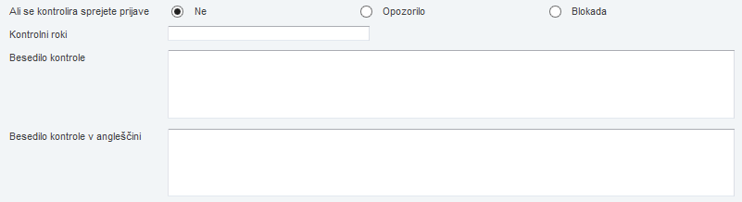
eVŠ-OZR omogoča naslednje kontrole, ki pa jih zasebni visokošolski zavodi v večini do sedaj niste uporabljali, tako da vas z njimi le seznanjamo:
Ali se kontrolira sprejete prijave: | Kontrolni roki: | Besedilo kontrole:
Ne  Ne izvaja se nobena kontrola. Obvezna oznaka pri prvem prijavnem roku. | Pustite prazno. | Pustite prazno.
Opozorilo  Na prijavi za vpis se istemu kandidatu pojavi besedilo opozorila na koraku vnosa osebnih podatkov, če v eVŠ že obstaja prijava, ki jo opozorilo preverja. | Vpišite številko prejšnjih prijavnih rokov, na podlagi katerih se bo preverjalo, ali je kandidata treba opozoriti. | Napišete besedilo opozorila, ki se prikaže kandidatu na prijavi za vpis.
Ali se kontrolira sprejete prijave: | Kontrolni roki: | Besedilo kontrole:
Blokada  Kandidatu se onemogoči nadaljevanje izpolnjevanja prijave za vpis po koraku za vnos želja, če v eVŠ že obstaja prijava za željo, ki jo blokada preverja. | Vpišite številko prejšnjih prijavnih rokov, na podlagi katerih se bo preverjalo, ali je kandidata treba blokirati. | Napišete besedilo, ki se izpiše kandidatu na prijavi za vpis ob aktiviranju blokade, kar pomeni, da ne more izpolniti prijave za vpis do konca.

- Navodilo na dosedanji izobrazbi: V polje vnesete dodatna navodila namenjena kandidatom/-kam, ki se prijavljajo s tujo izobrazbo in bo njihova prijava za vpis hkrati tudi vloga za priznavanje izobraževanja za namen nadaljevanja izobraževanja v Republiki Sloveniji. Lahko dodate tudi spletno povezavo, kjer kandidati dobijo več podatkov (spletni naslov se mora začeti z »www« ali »http«).

- Navodilo na dosedanji izobrazbi v angleške jeziku: Vnesete angleški prevod slovenske verzije navodila.

Slika: Primer prikaza besedila navodila na dosedanji izobrazbi na prijavi za vpis za prvi in drugi prijavni rok skupnega razpisa za vpis javnih visokošolskih zavodov in koncesij, ki poteka preko visokošolskih prijavno-informacijskih služb:
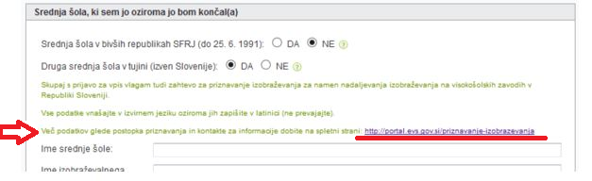

Ko so vsi podatki vneseni in jih želite shraniti, kliknete na gumb »Shrani«.

  - Zavodi

Vnos podatkov nadaljujete na zavihku Zavodi. Kliknite na vrstico »Zavodi« v levem meniju.
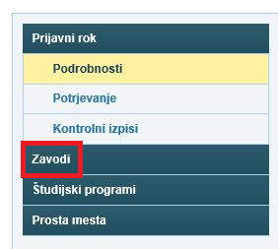

- Podrobnosti zavoda

Na desni strani se odpre maska »Seznam zavodov na prijavnem roku«, ki je namenjen splošnemu pregledu stanja vnosa podatkov v tej rubriki.
- S klikom na ime visokošolskega zavoda, se prikažejo podrobnosti zavoda. To so podatki iz eVŠ evidence visokošolskih zavodov, ki jih ne morete spreminjati. Če je potreben kakršenkoli popravek podatkov, je le-to treba urediti preko NAKVIS-a.

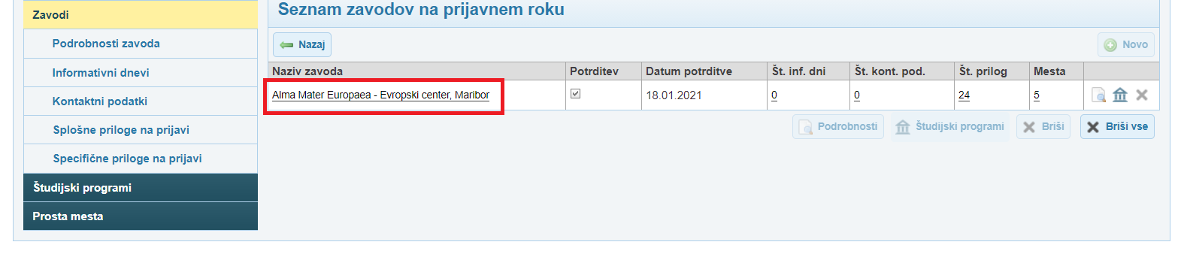

- S klikom na spodnjo rdečo ikono, se izpišejo študijski programi, s klikom nanje pa podrobnosti. To so podatki iz eVŠ evidence študijskih programov, ki jih ne morete spreminjati. Če je potreben kakršenkoli popravek podatkov, je le-to treba urediti preko NAKVIS-a.
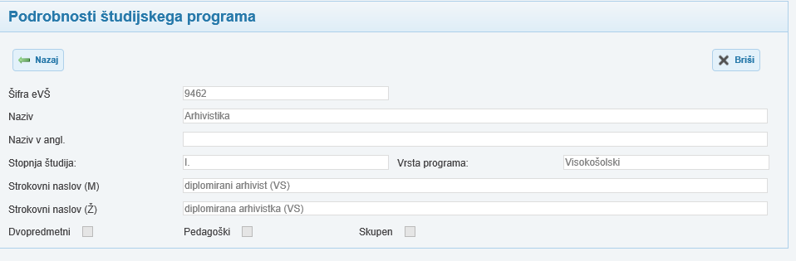

V rubriki »Zavodi« vnašate podatke v podmenijih »Informativni dnevi«, »Kontaktni podatki«, »Splošne priloge na prijavi« in »Specifične priloge na prijavi« (to je letošnja novost! – priloge boste visokošolski zavodi letos prvič vnašali sami).

Posamezna rubrika se odpre s klikom na ime podmenija.

- Informativni dnevi
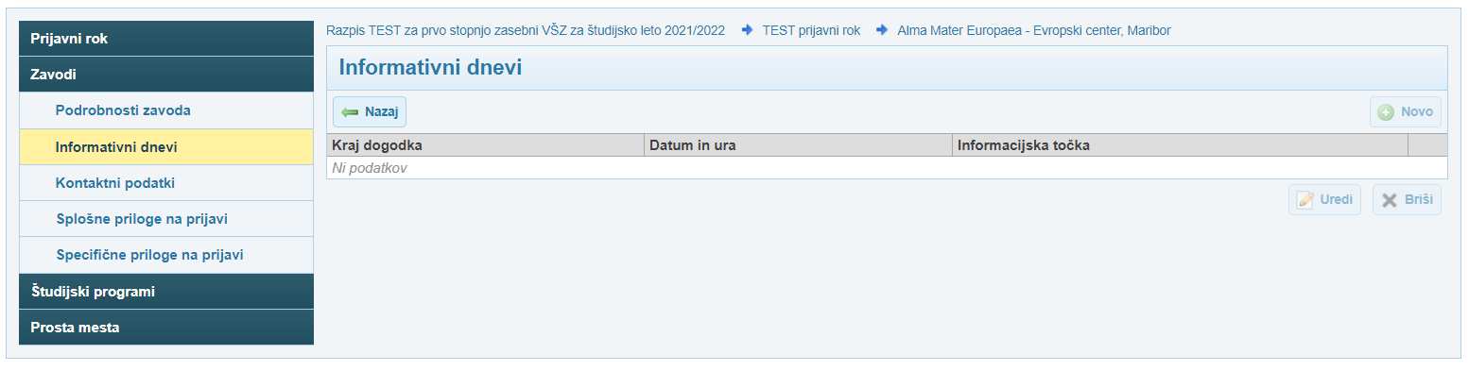

Za vnos podatkov, kliknete na gumb »Novo«.

Odpre se okno za vnos podatkov:
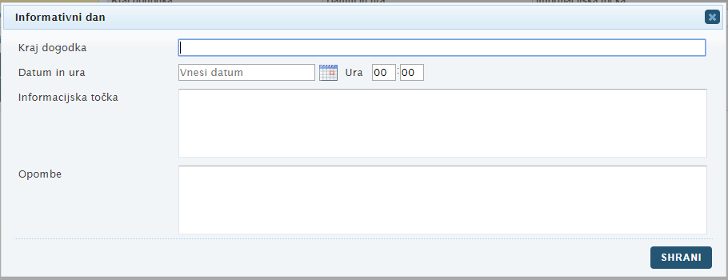

Obvezna polja za vnos so »Kraj dogodka« ter »Datum in ura«. Polje »Informacijska točka« je namenjeno podrobnejšemu vnosu kraja dogodka (na primer: številka predavalnice).

Po zaključku vnosa podatke shranite s klikom na gumb »Shrani«.

Vnos lahko prekinete s klikom na gumb »X« v desnem zgornjem kotu okna.
Shranjene podatke lahko popravljate preko gumba »Uredi« , ali jih izbrišete preko gumba »Briši« .

- Kontaktni podatki
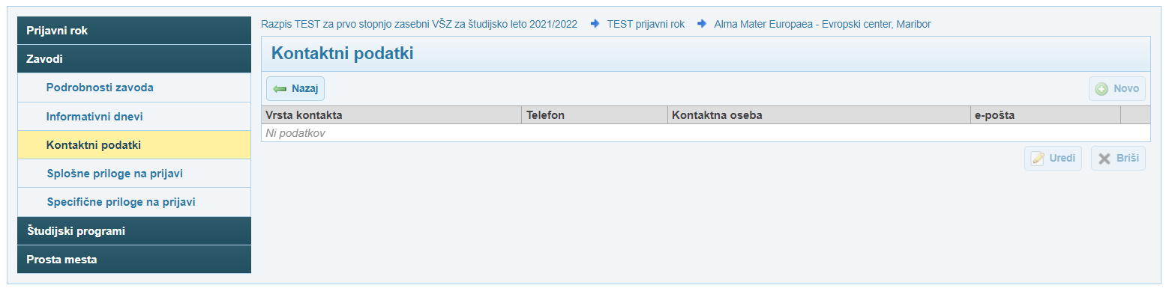

Vnos kontaktnih podatkov ni obvezen, je pa priporočljiv, saj bodo podatki prikazani kandidatom/-kam na prijavi za vpis, uporabljal pa jih bo tudi Enotni kontaktni center (EKC), ki nudi pomoč prijaviteljem/-icam pri oddaji prijave za vpis, s ciljem da v primeru, če ne zna odgovoriti na 1. nivoju podpore, prijavitelja/-ico ali njegovo/-no vprašanje čimbolj natančno preusmeri naprej.

Za vnos podatkov, kliknete na gumb »Novo«. Odpre se okno za vnos podatkov.

Obvezni podatki so »Vrsta kontakta«, »Spletna stran«, »Navodilo ob prijavi« in »Navodilo v angleškem jeziku«.
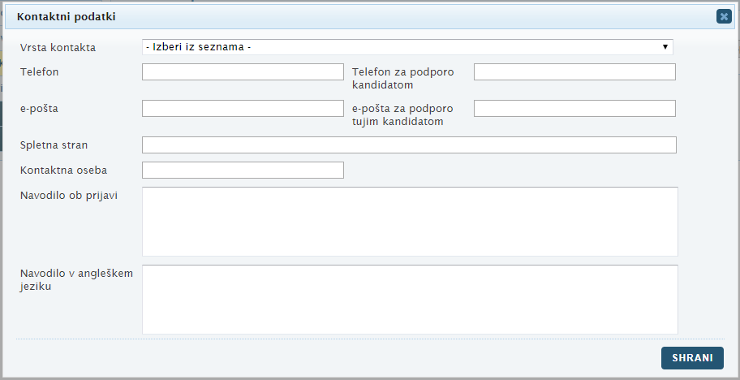

Razlikujemo tri vrste kontaktnih podatkov, ki jih izberemo iz spustnega seznama:
  - Kontakt za priznavanje: podatki se prikažejo kandidatom/-kam v prijavi za vpis na koraku vnosa tuje izobrazbe, s katero se prijavlja za vpis.
  - Kontakt za kriterije in priloge: podatki se prikažejo kandidatom/-kam na prijavi za vpis, na koraku Priloge.
  - Splošni kontakt: podatek je prikazan na razpisu za vpis.

- Podatki o prilogah

Primer podatkov, ki so v eVŠ-OZR vneseni za prilogo:
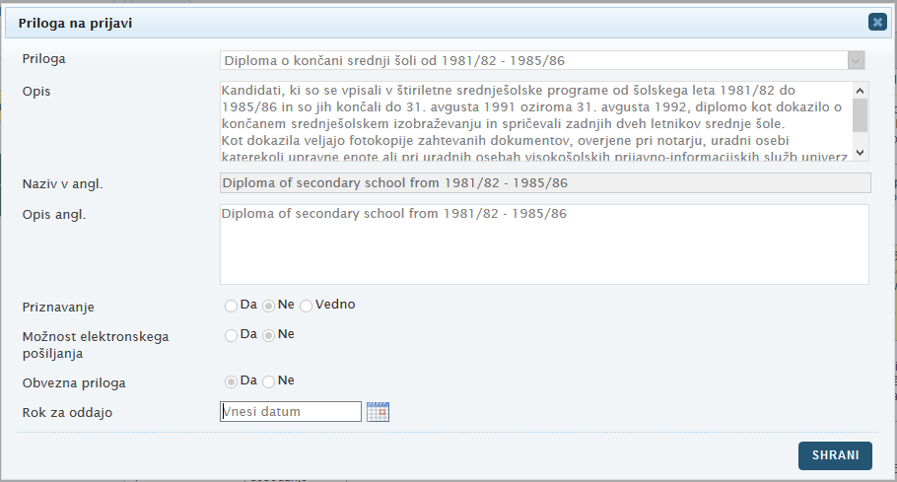

Opis posameznih polj na prilogi:
- Priloga: ime priloge za vpis, kot je določeno z eVŠ šifrantom. Podatka o imenu priloge ni mogoče spreminjati.
- Opis: podrobnejši opis priloge, ki se kandidatu/-ki prikaže na prijavi za vpis. Namen opisa je prijavitelju/-ici bolj natančno pojasniti, kakšno dokazilo od njega/-e pričakuje visokošolski zavod.
- Naziv v angl.: ime priloge v angleščini, kot je določeno z eVŠ šifrantom. Podatka ni mogoče spreminjati.
- Opis angl.: podrobnejši opis priloge v angleščini.
- Priznavanje: na tem koraku izbirate med tremi možnostmi v povezavi s tem, ali je izbrana priloga vezana tudi na vlogo za priznavanje izobraževanja na namen nadaljevanja izobraževanja ali ne:
  - »Da« pomeni, da je priloga vezana na vlogo za priznavanje izobraževanja za namen nadaljevanja izobraževanja;
  - »Ne« pomeni, da priloga ni vezana na vlogo za priznavanje izobraževanja za namen nadaljevanja izobraževanja;
  - »Vedno« pomeni, da je priloga hkrati vezana na vlogo za priznavanje izobraževanja za namen nadaljevanja izobraževanja in tudi na prijavo za vpis.
- Možnost elektronskega pošiljanja: za študijsko leto 2021/2022 je kot privzeta vrednost označeno polje »Da« in ga ni mogoče spreminjati!
- Obvezna priloga: na tem koraku izbirate med dvema možnostma:
  - »Da« pomeni, da mora prijavitelj/-ica do roka za oddajo obvezno priložiti tudi izbrano prilogo.
  - »Ne« pomeni, da prijavitelju/-ici izbrane priloge ni treba obvezno priložiti.
- Rok za oddajo: vnesite datum za oddajo priloge, če se le-ta razlikuje od datuma, določenega na prijavnem roku. V nasprotnem primeru, se polje pusti prazno.

V eVŠ-OZR se na prilogi privzeto prikažejo vrednosti, kot so določene s šifrantom eVŠ. V nadaljevanju je pojasnjeno, kdaj visokošolski zavod opis priloge lahko spreminja.

V eVŠ-OZR obrazcu razlikujemo tri skupine prilog:
- Splošne priloge na prijavi
- Specifične priloge na prijavi
- Specifične priloge na študijskem programu

- Splošne priloge na prijavi

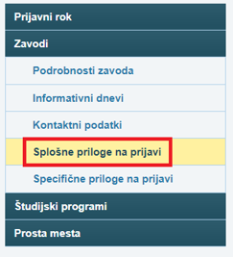
Priloge so določene s šifrantom eVŠ in jih mora prijavitelj/-ica priložiti prijavi za vpis, če izbero študijsko željo na tem visokošolskem zavodu.

V aplikaciji eVŠ-OZR se privzeto prikažejo priloge, določene v eVŠ šifrantu. Možne so tri vrste prilog, ki se med seboj razlikujejo glede na to, ali visokošolski zavod lahko prilogo ureja, ter, ali jo lahko izbriše, ker je od prijavitelja/-ice ne zahteva, oziroma je privzeto že v eVŠ nastavljena kot obvezna priloga.

Vrsta priloge | Možnost urejanja priloge ob kliku na gumb | Možnost brisanja priloge
Predlog priloge | DA | DA, s klikom na gumb na koncu vrstice s podatki o prilogi.
Obvezna priloga z možnostjo spreminjanja lastnosti priloge | DA | NE
Obvezna priloga brez možnosti spreminjanja lastnosti priloge | NE, razen roka za oddajo priloge | NE

Ob kliku na gumb ob prilogi se odprejo podrobnosti o tej prilogi. Možno je urejati podatke v poljih, ki niso obarvana sivo, kar pomeni, da so besedila in vnesene vrednosti privzeto fiksno določene. Tak primer je prikaz priloge na sliki 1.

Primer priloge, na kateri je mogoče spreminjati vrednosti polj »Opis«, »Opis angl.«, »Obvezna priloga« in »Rok za oddajo«:
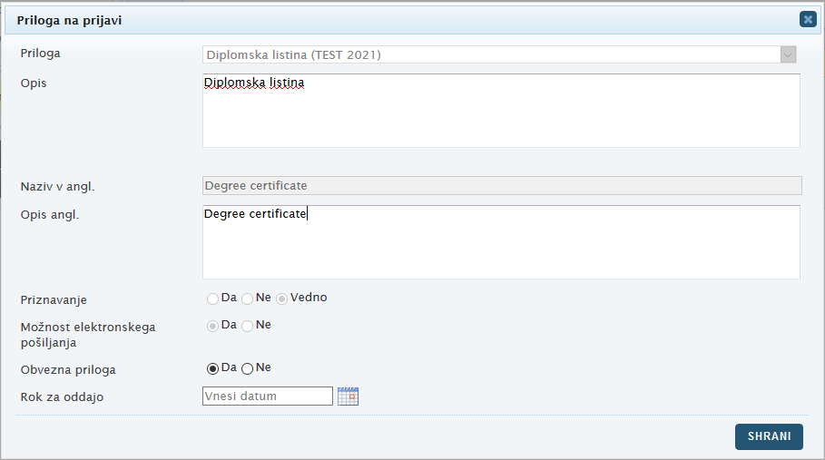

- Specifične priloge na prijavi

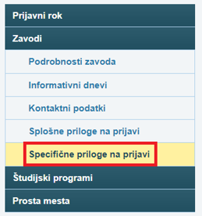

Specifične priloge na prijavi v meniju Zavodi se vnesejo v primerih, ko je neka priloga aktualna samo za en visokošolski zavod in ne tudi za druge visokošolske zavode v okviru istega prijavnega roka. Na primer: prijavni rok vključuje vpisna mesta za celotno univerzo, priloga pa je aktualna samo za določeno članico univerze.
Na tem koraku mora biti vnesena tudi priloga, ki bo nadalje vezana samo na točno določen študijski program.
V polje »Rok za oddajo« se vnese datum za oddajo priloge, če se le-ta razlikuje od datuma, določenega na prijavnem roku. Drugače se polje pusti prazno.

Za študijsko leto 2021/2022 specifične priloge še niso urejene v šifrantu eVŠ, zato morajo visokošolski zavodi sporočiti potrebo po tovrstni prilogi na e-naslov: podpora-evs.mizs@gov.si. V sporočilu v Wordu navedite besedilo in vrednosti za vsa polja priloge – glejte sliko na strani ? - Primer podatkov, ki so v eVŠ-OZR vneseni za prilogo in opis polj.

- Specifične priloge na študijskem programu
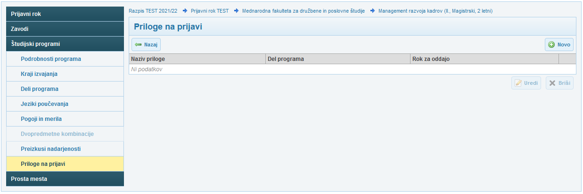

V okviru podatkov o študijskih programih se lahko v rubriki »Priloge na prijavi« dodajajo priloge, ki jih mora prijavitelj priložiti prijavi za vpis, ko se prijavlja za ta študijski program. Več o teh prilogah je zapisano v nadaljevanju v naslednjem poglavju.

  - Študijski programi

S klikom na »Študijski programi« v levem meniju se odpre »Seznam študijskih programov znotraj visokošolskega zavoda« in podmeniji, opisani v nadaljevanju.
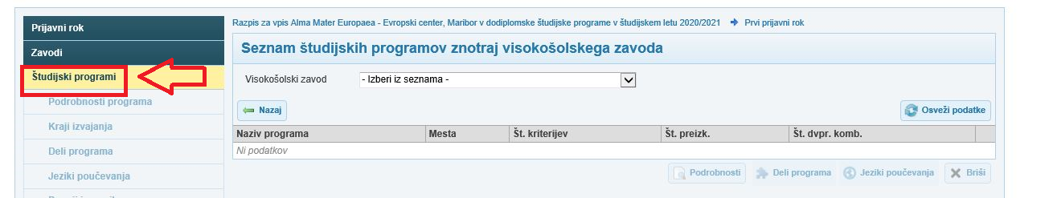

Seznam študijskih programov znotraj visokošolskega zavoda:
Na seznamu se prikažejo študijski programi, za katere v okviru prijavnega roka vnašate podatke in za katere visokošolski zavod lahko odpre prosta mesta za vpis.

Študijske programe s seznama, za katere prosta mesta za vpis ne bodo razpisana, se s seznama izbriše s klikom na gumb na koncu vrstice, v kateri je naveden študijski program.

Primer prikaza seznama dodiplomskih študijskih programov znotraj visokošolskega zavoda – Alma Mater Europaea – Evropski center, Maribor:
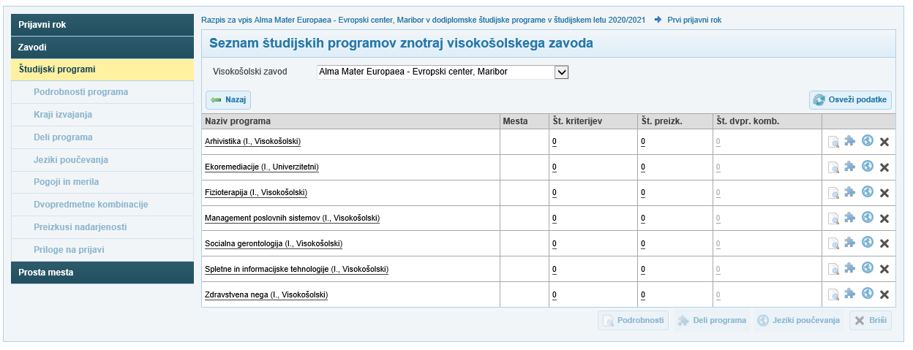

Gumb «Osveži podatke« je namenjen ponovnemu prenosu podatkov iz eVŠ evidence študijskih programov.

Podmeniji vezani na študijski program:
Ti podmeniji (Podrobnosti programa, Kraji izvajanja, Deli programa, Jeziki poučevanja, Pogoji in merila, Dvopredmetne kombinacije, Preizkusi nadarjenosti, Priloge na prijavi) so v večini namenjeni pregledovanju podatkov, ki se prenesejo iz eVŠ evidence študijskih programov. Podatkov ni mogoče spreminjati. Vse spremembe in popravke mora visokošolski zavod urediti preko NAKVIS-a, z izjemo podmenijev: »Jeziki poučevanja«, »Preizkusi nadarjenosti« in »Priloge na prijavi« (te podatke lahko visokošolski zavodi vnašajo in popravljajo sami – več o tem v nadaljevanju).

Podmeniji na zavihku »Študijski programi« so vezani na prikaz podatkov za posamezni študijski program s seznama. Zato je za prikaz podatkov treba na »Seznamu študijskih programov znotraj visokošolskega zavoda« klikniti na ime programa, ki je izpisan v stolpcu »Naziv programa«.
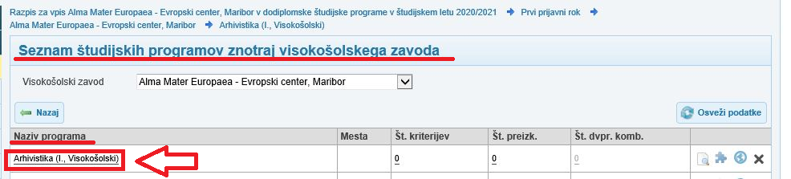

Za kateri program so prikazane podrobnosti, je vedno izpisano tudi na vrhu med podatki.
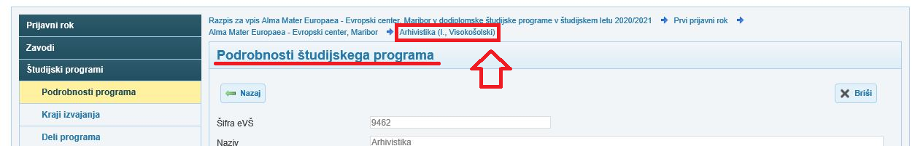

- Podrobnosti programa
Izpisanih je nekaj osnovnih podrobnosti študijskega programa. To so podatki iz eVŠ evidence študijskih programov, ki jih ne morete spreminjati. Če je potreben kakršenkoli popravek podatkov, je le-to treba urediti preko NAKVIS-a.
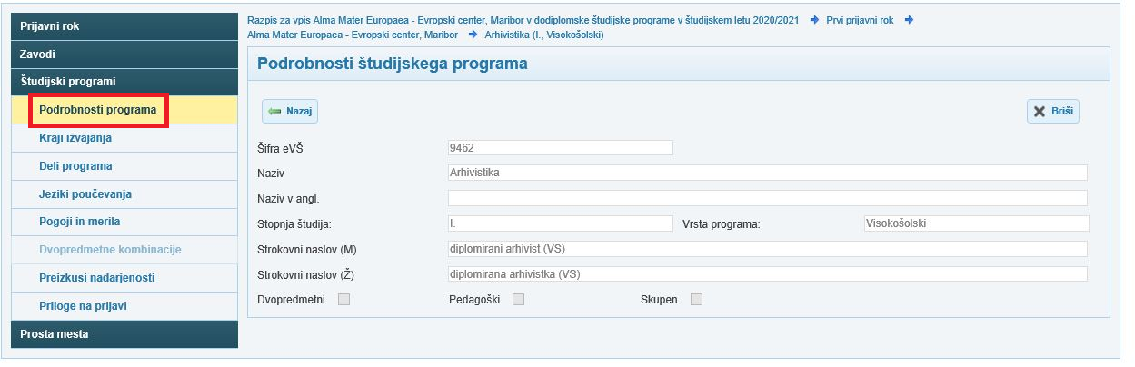

- Kraji izvajanja
Kraji izvajanja študijskega programa se prikažejo. Tudi to so podatki iz eVŠ evidence študijskih programov, ki jih ne morete spreminjati. Če je potreben kakršenkoli popravek podatkov, je le-to treba urediti preko NAKVIS-a.
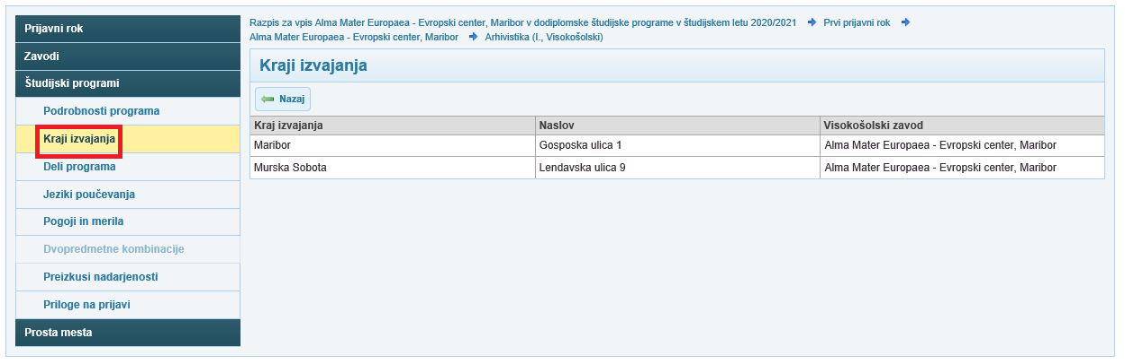

- Deli programa
Tu so prikazani deli programa, smeri, moduli, če jih študijski program ima.
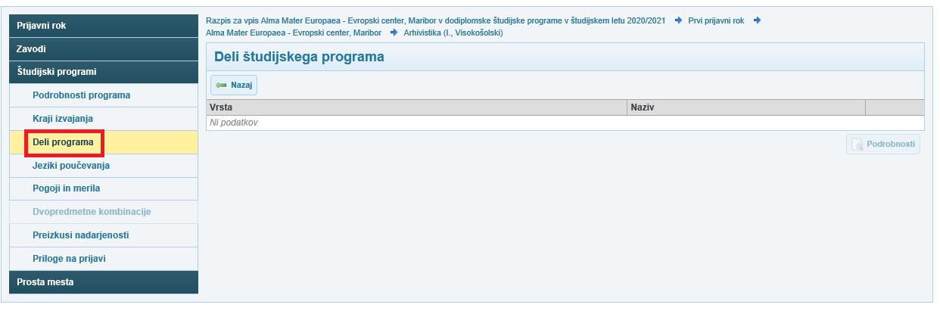

- Jeziki poučevanja
Na tem zavihku se prikažejo »Jeziki poučevanja« študijskega programa. Privzeto se prikaže »Slovenščina«. Preko gumba »Novo« morate dodati druge jezike, če boste zanje razpisali prosta mesta za vpis (če na primer želite vnesti prosta vpisna mesta tako za slovenski jezik kot tudi za angleški jezik na določenem študijskem programu, potem morate jezik poučevanja »Angleščina« vnesti na tem koraku – POZOR! Jezikovne verzije od študijskega leta 2019/2020 so bile avtomatično prenesene).
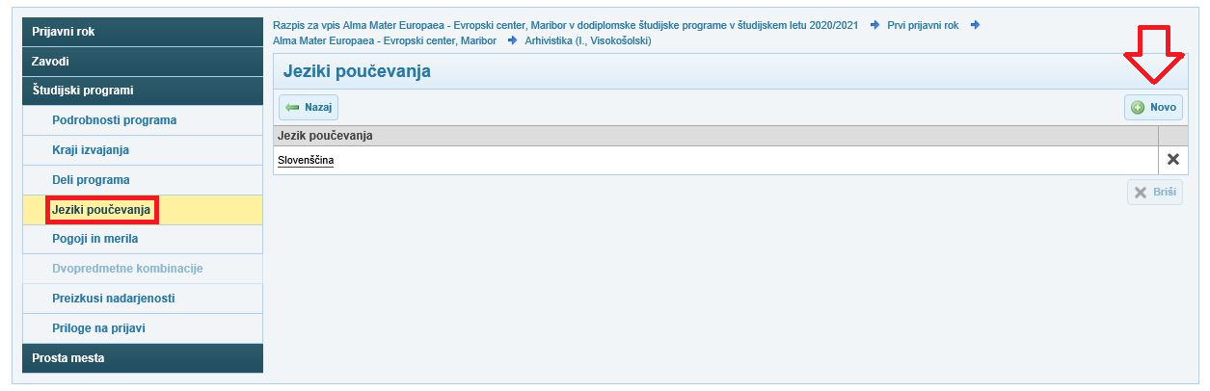

Maska za vnos novega jezika poučevanja, kjer iz spustnega seznama izberete med ponujenimi.
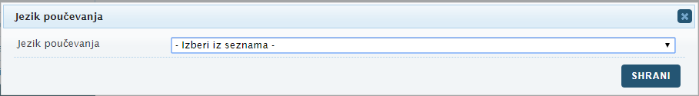

- Pogoji in merila
»Pogoji in merila za vpis v 1. letnik« in »Pogoji in merila za vpis v višji letnik« se trenutno prikazujejo le pri podiplomskih študijskih programih, pri dodiplomskih študijskih programih pa ne.
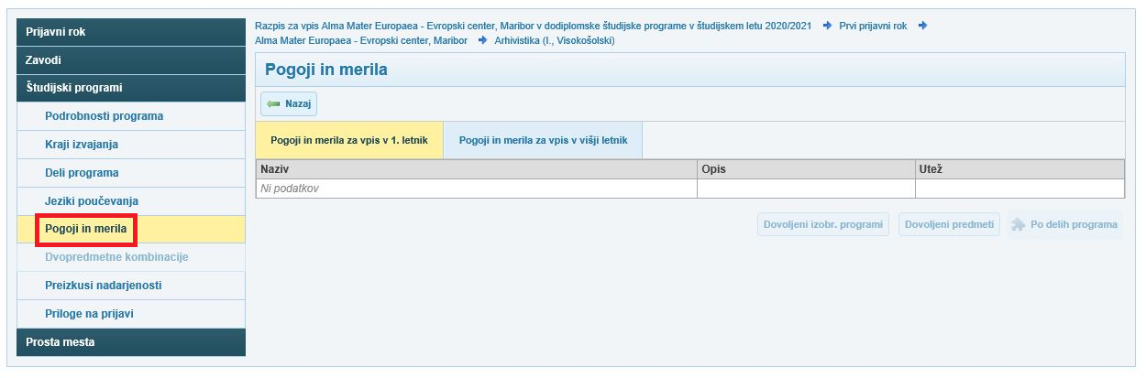

Primer prenosa pogojev in meril za magistrski študijski program druge stopnje Arhivistika in dokumentologija:
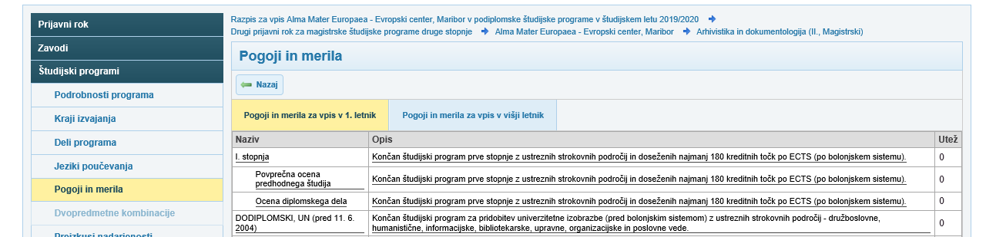

- Dvopredmetne kombinacije
Se prikažejo samo pri dvopredmetnih študijskih programih, kar pa za zasebne visokošolske zavode ni aktualno, saj zaenkrat noben zavod nima dvopredmetnega študijskega programa.

- Preizkusi nadarjenosti
Na tem zavihku vnesete podrobnosti o opravljanju preizkusov nadarjenosti, če jih študijski program zahteva. Drugače se zavihek pusti prazen.
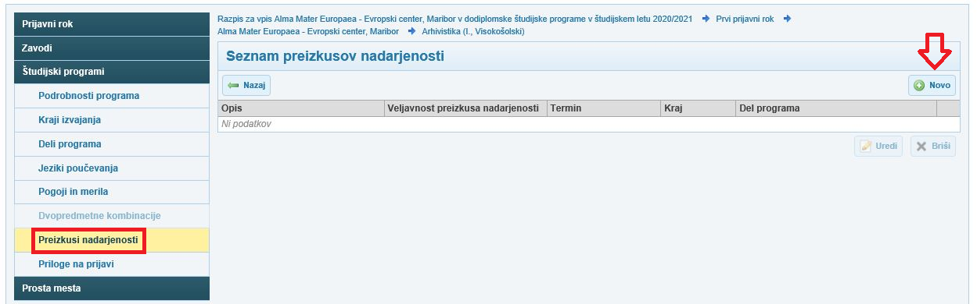

Preko klika na gumb »Novo« se odpre okno za vnos podatkov o preizkusu nadarjenosti. Obvezna polja so »Opis« preizkusa, »Kraj«, kjer se bo preizkus izvajal, ter lestvica, po kateri se preizkusi ocenjujejo: »Minimum«, »Maksimum« in »Koeficient«.
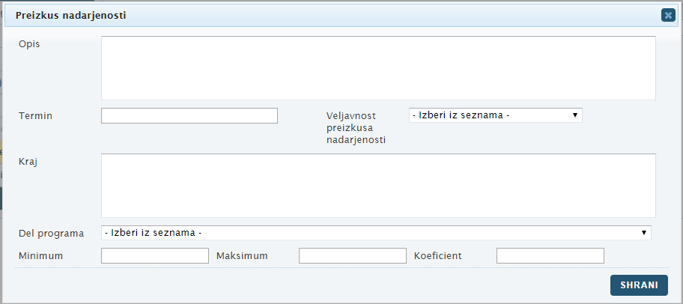

- Priloge na prijavi
Na tem zavihku se vnašajo samo specifične priloge, ki so vezane le na študijski program.

V okviru podatkov o študijskih programih se lahko v rubriki »Priloge na prijavi« dodajajo priloge, ki jih mora prijavitelj priložiti prijavi za vpis, ko se prijavlja za ta študijski program.
Priloga se doda s klikom na gumb »Novo« - . V oknu, ki se prikaže na zaslonu, so naslednja polja:
- Priloga: iz spustnega seznama je mogoče izbirati samo med prilogami, ki so na istem prijavnem roku že vnesene pod Zavodi / Specifične priloge na prijavi.
- Del programa: Prilogo je možno podrobneje vezati še na točno določen del študijskega programa (smer/modul/področje/členitev…).
- Rok za oddajo: tu se vnese datum za oddajo priloge, če se le-ta razlikuje od datuma, določenega na prijavnem roku. Drugače se polje pusti prazno.

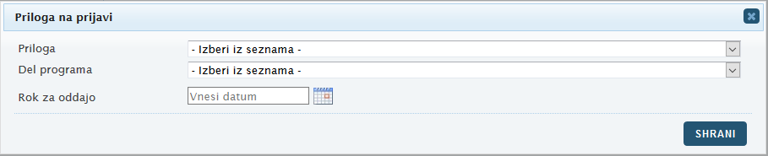

  - Prosta mesta
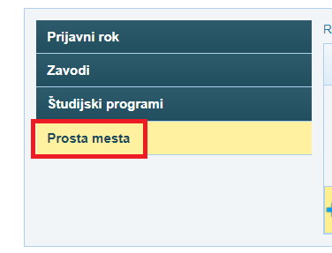

S klikom na meni »Prosta mesta« se odpre »Pregled prostih mest«, ki omogoča vnos vpisnih mest in hitri pregled že vnesenih mest po filtrih »Vrsta vpisa«, »Jezik poučevanja« in »Pregled prostih mest«, kjer lahko izberete prikaz vseh polj (»Vsa«), že vnesenih mest (»Vnesena«) ali še praznih polj (»Prazna«).

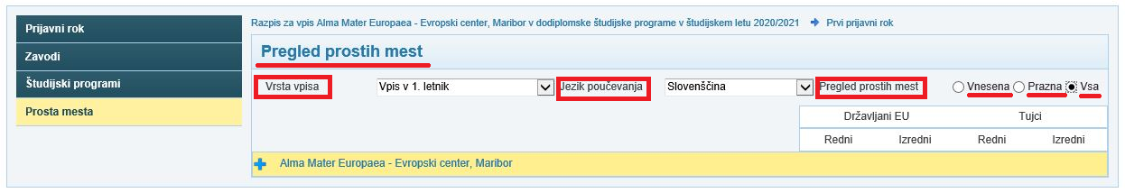

S klikom na gumb se v obliki drevesne strukture odpirajo podravni za vnos podatkov. Prosta mesta se lahko vnašajo na ravni kraja izvajanja ali na ravni dela študijskega programa, če mora kandidat/-ka v prijavi za vpis obvezno izbrati del programa (smer, modul, usmeritev ali področje).
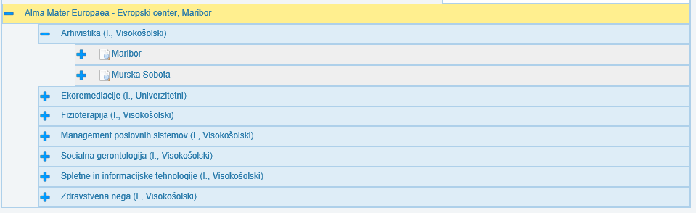

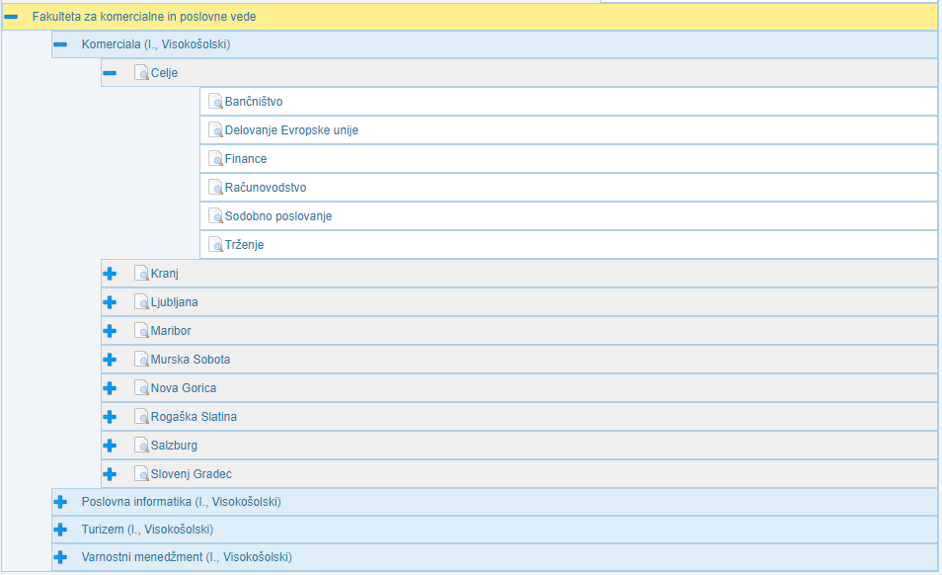

Polja za vnos prostih vpisnih mest se odprejo ob kliku na gumb .
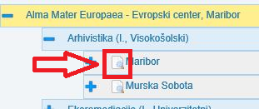

Maska za vnos prostih vpisnih mest za študijski program Arhivistika v Mariboru:
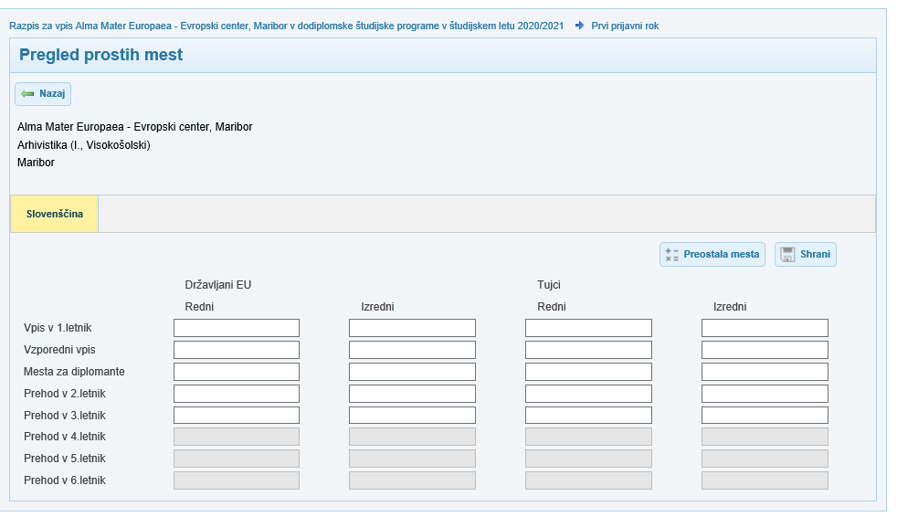
Pravila za vnos prostih vpisnih mest:
- Mesta se vnašajo ločeno za različne jezike poučevanja.
Vsak jezik je svoj zavihek.
Študijski program Arhivistika se izvaja le v slovenskem jeziku, zato se prikaže samo slovenščina. V kolikor bi se študijski program izvajal tudi v angleškem jeziku, bi se zraven zavihka »Slovenščina« izpisal tudi zavihek »Angleščina«.

- Razdelek »Državljani EU« vključuje mesta za Slovence in državljane ostalih EU članic.

- Razdelek »Tujci« vključuje mesta za državljane tujih držav, ki niso članice EU, in tujce, ki se deklarirajo, da so Slovenci brez slovenskega državljanstva.

- Vnašajo se cela števila.

- Če je polje prazno pomeni, da za ta način študija in vrsto prijave, prosta mesta niso razpisana in prijava za vpis ne bo odprta.

- Pozor! Nula (0) ima poseben pomen in pomeni, da so prosta mesta razpisana za ta način študija in bo prijava za vpis odprta. Končno število prostih mest, ki bo upoštevano v izbirnem postopku, je določeno na višji/skupni ravni. Na primer:
  - Prosta mesta so določena skupaj na ravni študijskega programa in ne na ravni posameznega dela programa, ki pa ga mora prijavitelj izbrati v prijavi za vpis.
  - Pri vrsti prijave za vpis v višji letnik so vpisna mesta določena skupaj za vse letnike in ne ločeno po letnikih ali pa so določena z opombo, da se določijo v odvisnosti od razpisnih mest pretekle generacije.

Po vnosu prostih mest podatke potrdite s klikom na gumb »Shrani« .

Na izhodiščni pregled prostih mest se vrnete s klikom na gumb »Nazaj« .

  - PRIMERA

    - Primer 1:
Vnos prostih vpisnih mest Fakultete za komercialne in poslovne vede, ŠP Komerciala:

Izsek besedila razpisa za vpisa, za katerega so pod njim primeri vnosa prostih mest v eVŠ-OZR:
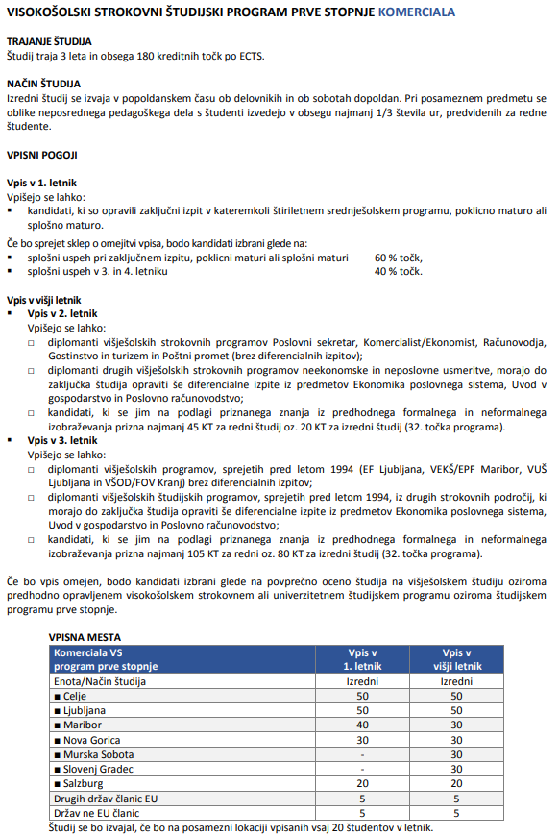
Komentar k besedilu razpisa, ki ga je treba razjasniti pred vnosom prostih mest v eVŠ-OZR:
- Vpisna mesta »Drugih držav članic EU« se ne razpisuje posebej in gredo v skupno kvoto »Državljani EU«. Po preverjanju ugotovljeno, da se ta mesta razpisujejo na sedežu fakultete – kraj izvajanja »Celje«.
- Mesta za tujce (Državljane ne EU članic) so razpisana skupaj za vse kraje izvajanja. Pri vnosu v eVŠ-OZR je zbirna številka vnesena na prvi kraj izvajanja »Celje«, pri vseh ostalih krajih izvajanja je vnesena nula (0). Pri krajih Murska Sobota in Slovenj Gradec so vnesejo samo mesta za vpis v višji letnik.

Slika 1: Vnos prostih mest za kraj izvajanja Celje:
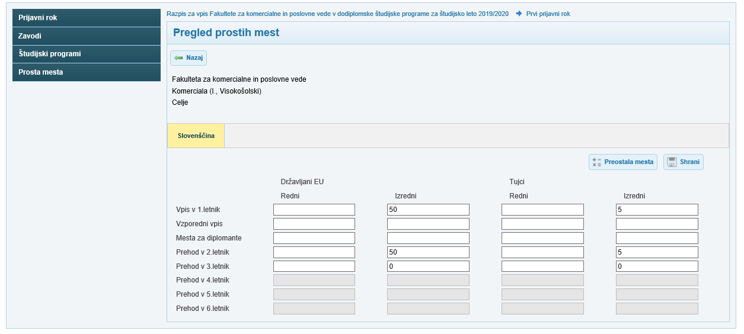

Slika 2: Vnos prostih mesta za kraj izvajanja Ljubljana:
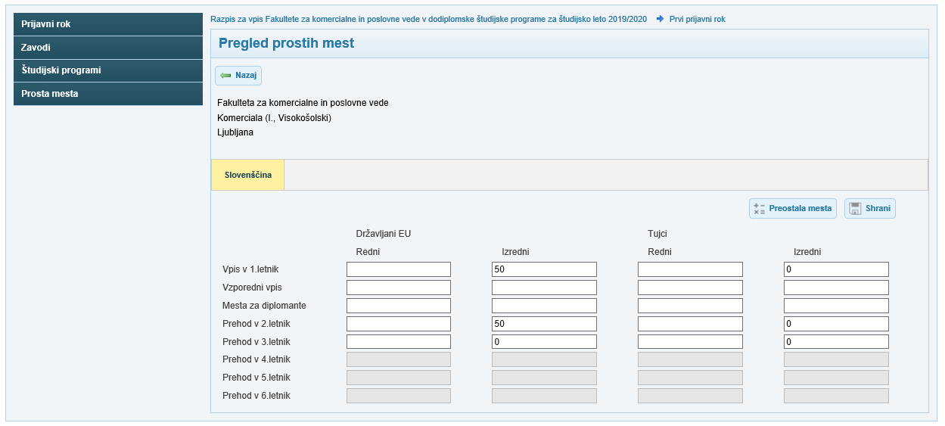

Slika 3: Vnos prostih mesta za kraj izvajanja Maribor:
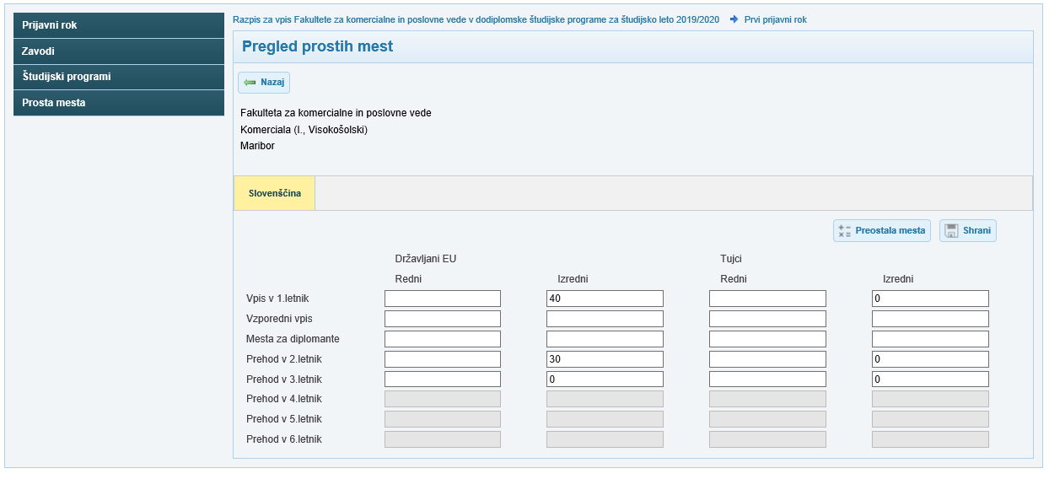

Slika 4: Vnos prostih mesta za kraj izvajanja Nova Gorica:
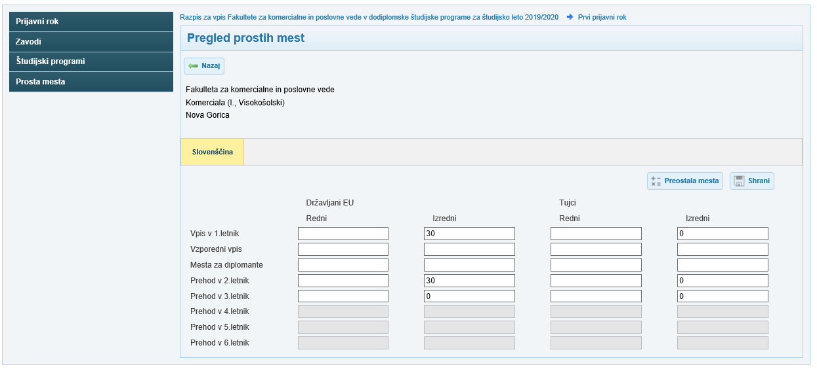

Slika 5: Vnos prostih mesta za kraj izvajanja Murska Sobota:
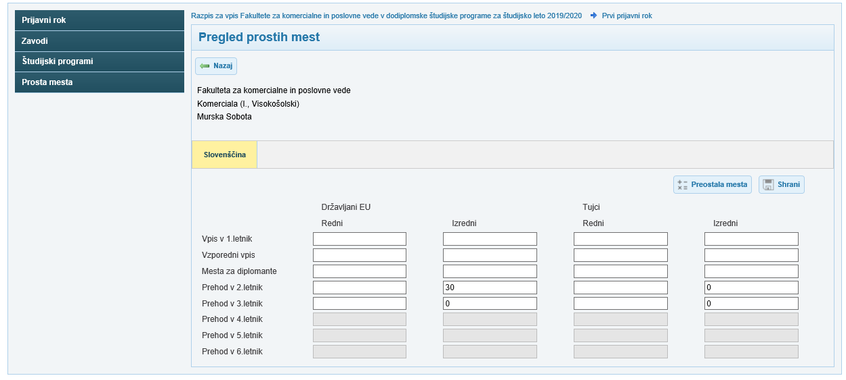

Slika 6: Vnos prostih mesta za kraj izvajanja Slovenj Gradec:
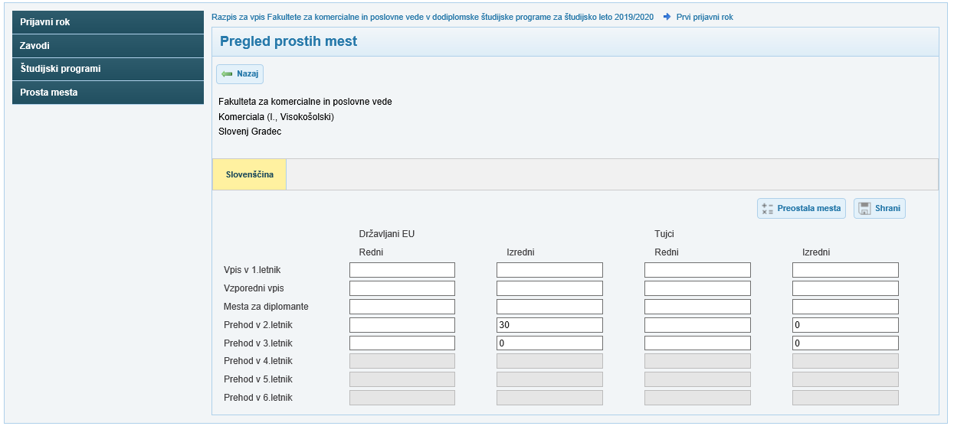

Slika 7: Vnos prostih mesta za kraj izvajanja Salzburg:
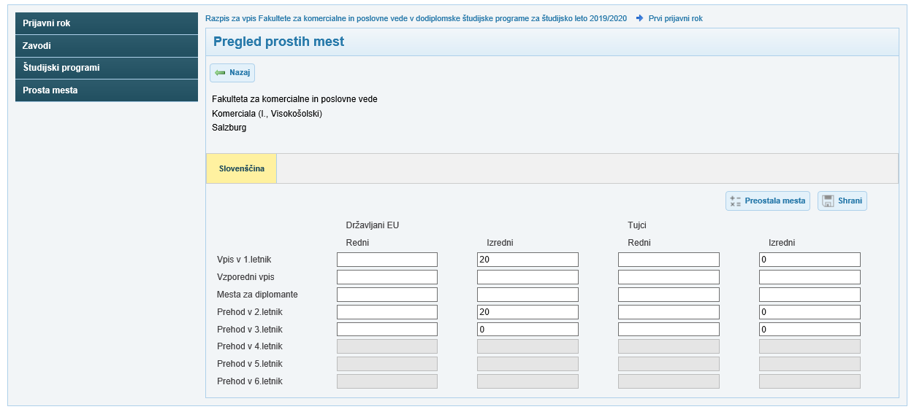

Slika 8: Zbirni pregled prostih mest po zaključku vnosa:
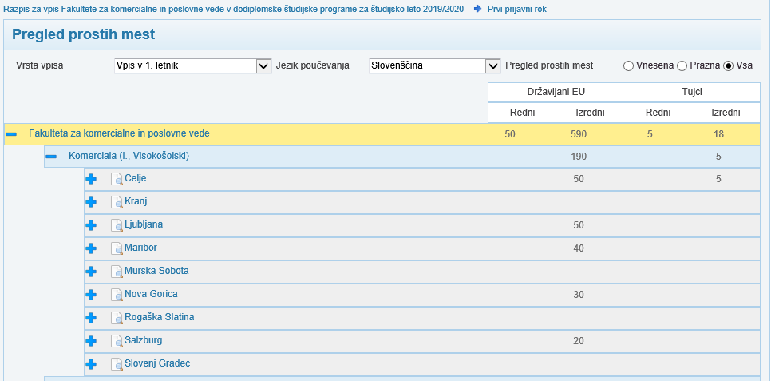

    - Primer 2:
Vnos prostih vpisnih mest Alma Mater Europaea – Evropski center, Maribor, ŠP Arhivistika:
- 30 rednih vpisnim mest za vpis v 1. letnik za tako Slovence in EU državljane kot tudi za tujce (mesta so razpisana skupaj za vse ne glede na državljanstvo).
- 40 izrednih vpisnih mest za vpis v 1. letnik za Slovence in EU državljane kot tudi za tujce (mesta so razpisana skupaj za vse ne glede na državljanstvo).
- Razpisana so tudi prosta vpisna mesta za vpis v 2. letnik tako za Slovence in EU državljane kot tudi za tujce (mesta so razpisana skupaj za vse ne glede na državljanstvo), ki pa so določena v odvisnosti od razpisanih mest pretekle generacije.

Slika 1: Vnos prostih mest v eVŠ-OZR:
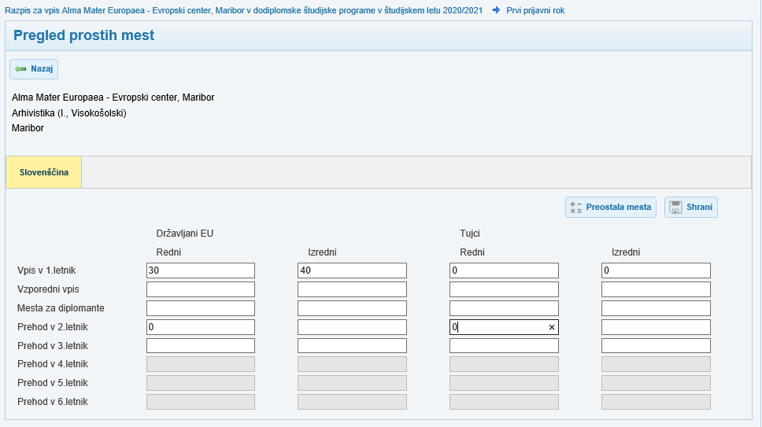

Slika 2: Zbirni pregled prostih mest po zaključku vnosa
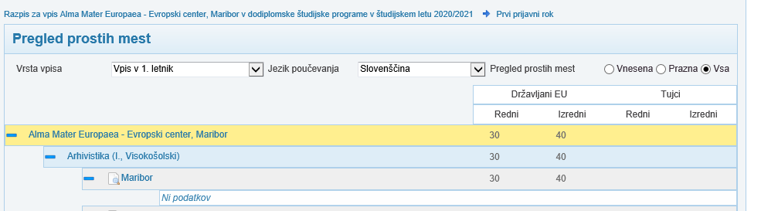

- ODDAJA RAZPISA ZA VPIS

Ko so vsi podatki preverjani in vnesena prosta mesta, se vnos zaključi s potrjevanjem razpisa za vpis v podmeniju Prijavni roki/Potrjevanje.

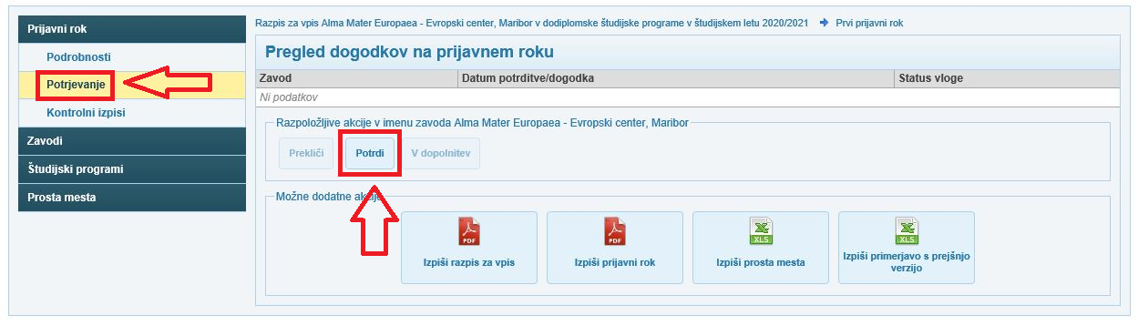

V rubriki »Razpoložljive akcije v imenu zavoda« kliknete na gumb »Potrdi«.

Prikaže se pogovorno okno »Ali ste prepričani, da boste potrdili svoje vnose na prijavne roku? Potrditev bo povzročila spremembo statusa v OBJAVLJENO« - s klikom na gumb »Ne« prekinete potrjevanje in se vrnete na prejšnji korak, s klikom na gumb »Da« se izvedejo tehnične kontrole nad vnesenimi podatki. Če ni napak ali blokad, se razpis za vpis prestavi v status OBJAVLJENO, kar pomeni, da so podatki pravilno vneseni in posredovani v eVŠ. Prijava za vpis se bo odprla na datum, kot je vnesen začetek na prijavnem roku.

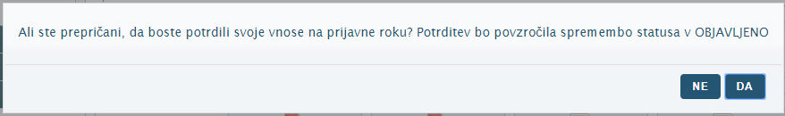

Možna opozorila, ki se izpišejo ob potrjevanju - so informativne narave in s klikom na gumb »Vseeno potrdi« se potrdi objavo prijavnega roka.
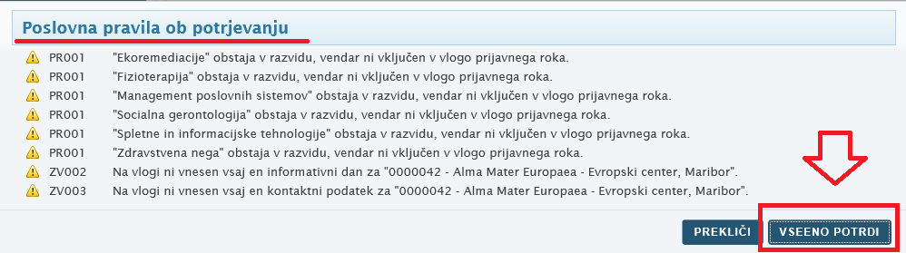

S klikom na gumb »Prekliči« prekličete postopek potrjevanja.

Ko bo vloga prijavnega roka prešla v status OBJAVLJENO, se bodo podatki prenesli v obstoječe module eVŠ.

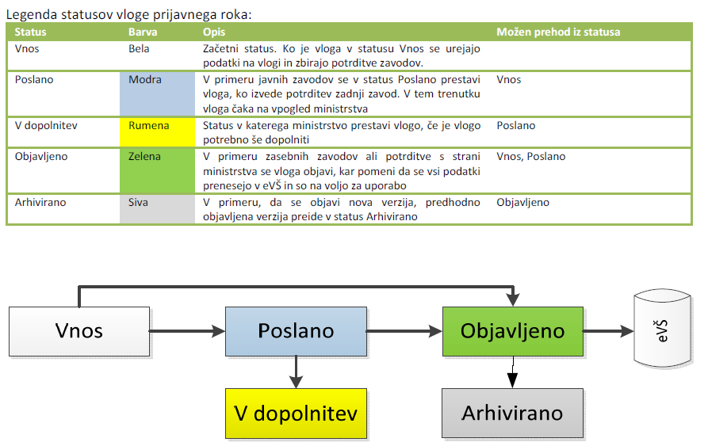

  - Možne dodatne akcije

Možne dodatne akcije na ekranski maski so:
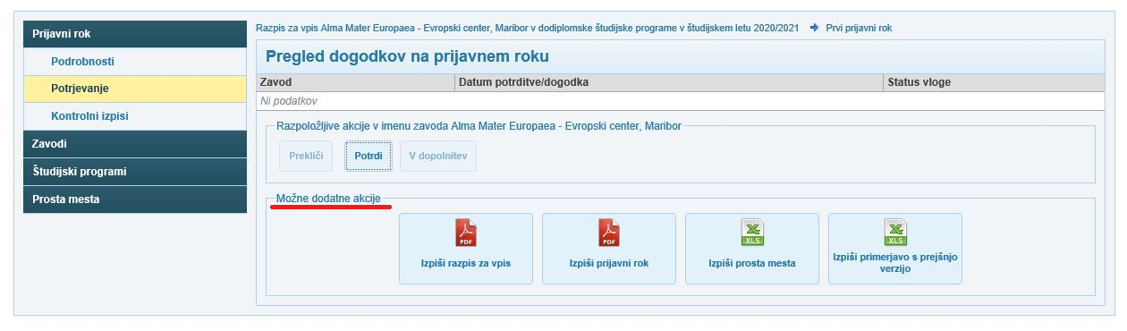

Kot kontrolo pred potrjevanjem razpisa za vpis svetujemo uporabo »excela« za obdelavo razpredelnic v meniju »Izpiši prosta mesta (xls)«. V pregledni obliki se izpišejo vsa prosta mesta skupaj z dimenzijami prostih mest na izbranem prijavnem roku.
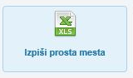

Druge akcije, ki se še posodabljajo in so v fazi pripravi, so:
- Izpiši razpis za vpis (pdf): izpiše se ustrezno oblikovan obrazec celotnega razpisa za vpis.

- Izpiši prijavni rok (pdf): izpiše se ustrezno oblikovan obrazec prijavnega roka.
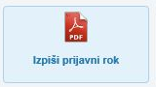

- Izpiši primerjavo s prejšnjo verzijo (xls): izpis je namenjen za pomoč pri operativnem delu oziroma za pregledovanja, kaj se je znotraj posamezne verzije prijavnega roka spremenilo. Izpišejo se vsi dodani, brisani in posodobljeni zapisi, kot tudi atributi, ki so se spremenili, vključno s staro in novo vrednostjo atributa (zato je treba izbrati verzijo, s katero se želi primerjati vlogo).
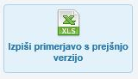

  - Poslovna pravila ob potrjevanju

Možna obvestila in blokade, ki se lahko prikažejo po potrjevanju, so:
- PM001 – Na študijskem programu ni določenih prostih mest. Brišite program iz vloge ali določite prosta mesta.
Za nadaljevanje je treba:
- določiti prosta mesta na študijskem programu – gremo na zavihek »Prosta mesta« in na študijskem programu vnesemo prosta mesta;
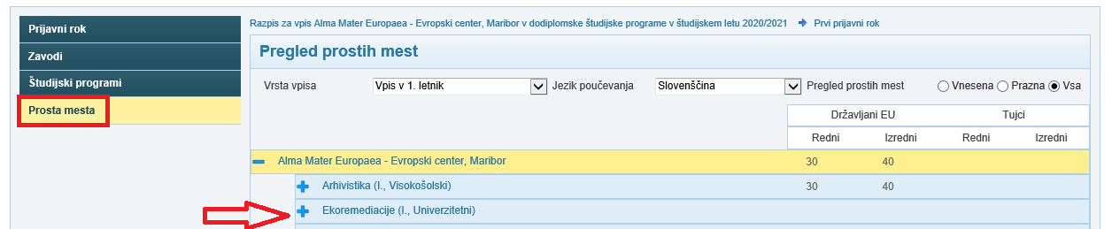

- ali študijski program izbrisati – gremo na zavihek »Študijski programi«, kjer se le-ti izpišejo. S klikom na gumb »X« študijski program izbrišemo.
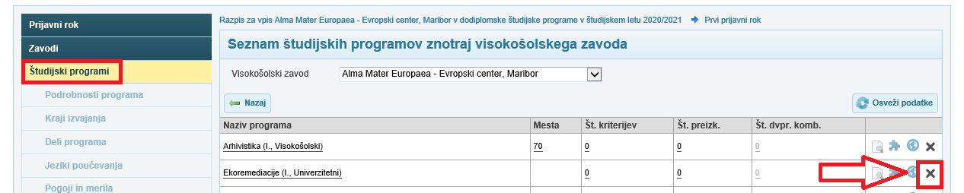

- PM002 – Na študijskem programu ni določenih prostih mest večjih od 0. Uredite število prostih mest. – za vsak program mora biti vsaj na eni enoti ali prostem mestu določeno število prostih mest, ki je večje od 0 (nič).

- PM003 – V primeru, da je znotraj študijskega programa na določeno enoti razpisanih 0 prostih mest, potem je dovoljeno da so prosta mesta višja od 0 razpisana največ na eni drugi enoti.

- ZV001 – Vloga mora vsebovati vsaj en visokošolski zavod in vsaj en študijski program. – v prijavni rok ni vključen vsaj 1 zavod in 1 študijski program za zavod, ki potrjuje prijavni rok.

- ZV002 – Na vlogi ni vnesen vsaj en informativni dan – opozorilo je informativne narave in se kljub temu lahko potrdi prijavni rok.

- ZV003 – Na vlogi ni vnesen vsaj en kontaktni podatek – opozorilo je informativne narave in se kljub temu lahko potrdi prijavni rok.

- ZV004 – Prilogi (naziv priloge) so sledeči zavodi opredelili različen opis: (seznam zavodov). – opozorilo se prikaže, če ima več zavodov za isto dokazilo vnesen različen opis priloge.

- PR001 – (Naziv programa) obstaja v razvidu, vendar ni vključen v vlogo prijavnega roka. – opozorilo je informativne narave in se kljub temu lahko potrdi prijavni rok. To je opozorilo visokošolskemu zavodu, da ima akreditiran študijski program, ki pa ni vključen v razpis.

Za pridobitev dostopa do eVŠ-OZR morate poslati vlogo za dostop na ministrstvo in prijaviti svoje digitalno potrdilo v varnostno shemo. Obrazec in navodila glede tega najdete na spletni strani: http://eportal.mss.edus.si/portal/navodila?appid=215301
Zakon o visokem šolstvu v 40. členu določa, da se mora vpis v študijske programe z javno veljavnostjo opraviti na podlagi javnega razpisa najpozneje do 30. septembra.
V kolikor gumb »Novo« ni aktiven, pritisnite F5 za osvežitev.
V kolikor gumb »Novo« ni aktiven, pritisnite F5 za osvežitev.
V kolikor gumb »Novo« ni aktiven, pritisnite F5 za osvežitev.
V kolikor gumb »Novo« ni aktiven, pritisnite F5 za osvežitev.
EKC je namenjen vsebinski in tehnični pomoči na tako imenovanem 1. nivoju podpore pri uporabi e-storitev, ki jih država zagotavlja državljanom/-kam, podjetjem in zaposlenim v državni upravi. Delovni čas EKC je od ponedeljka do petka od 8. do 22. ure (POZOR: v času od 1. 1. 2021 do predvidoma 1. 3. 2021 EKC deluje po skrajšanem delovnem času, in sicer vsak delovnik od 8. do 16.00 ure). Dosegljiv je preko e-naslova ekc@gov.si ter na T: 080 2002.
V kolikor gumb »Novo« ni aktiven, pritisnite F5 za osvežitev.
Če visokošolski zavod določenega študijskega programa na bo razpisal, ga je treba obvezno izbrisati iz seznama, saj se le-tako ne bo prikazal kandidatu/-ki pri oddaji prijave za vpis.
V kolikor gumb »Novo« ni aktiven, pritisnite F5 za osvežitev.
V seznam so vneseni najpogostejši jeziki poučevanja. V kolikor jezika poučevanja, ki ga želite vnesti, ni med ponujenimi vrednostmi, to sporočite na podporo eVŠ (podpora-evs.mizs@gov.si).
V kolikor gumb »Novo« ni aktiven, pritisnite F5 za osvežitev.

